2016年TI杯大学生电子设计竞赛
E题：脉冲信号参数测量仪(本科组)
1.任务
设计并制作一个数字显示的周期性矩形脉冲信号参数测量仪，其输入阻抗为50Ω。同时设计并制作一个标准矩形脉冲信号发生器，作为测试仪的附加功能。
2.要求
（1）测量脉冲信号频率$f_{O}$，频率范围为10Hz～2MHz，测量误差的绝对值不大于0.1%。（15分）
（2）测量脉冲信号占空比D，测量范围为10％～90％，测量误差的绝对值不大于2%。（15分）
（3）测量脉冲信号幅度$V_{m}$，幅度范围为0.1～10V，测量误差的绝对值不大于2%。
（15分）
（4）测量脉冲信号上升时间$t_{r}$，测量范围为50.0～999ns，测量误差的绝对值不大于5%。（15分）
（5）提供一个标准矩形脉冲信号发生器，要求：（30分）
- 频率$f_{O}$为1MHz，误差的绝对值不大于0.1%；
- 脉宽$t_{w}$为100ns，误差的绝对值不大于1%；
- 幅度$V_{m}$为5±0.1V（负载电阻为50Ω）；
- 上升时间$t_{r}$不大于30ns，过冲$σ$不大于5%。
（6）其他。（10分）
（7）设计报告。（20分）
项目 | 主要内容 | 满分
方案论证 | 比较与选择,方案描述 | 3
理论分析与计算 | 系统相关参数设计 | 5
电路与程序设计 | 系统组成，原理框图与各部分的电路图，系统软件与流程图 | 5
测试方案与测试结果 | 测试结果完整性，测试结果分析 | 5
设计报告结构及规范性 | 摘要，正文结构规范，图表的完整与准确性 | 2
总分 |  | 20
3.说明
（1）脉冲信号参数的定义如图1所示。其中，上升时间$t_{r}$是指输出电压从${0.1V}_{m}$上升到${0.9V}_{m}$所需要的时间；过冲$σ$是指脉冲峰值电压超过脉冲电压幅度$V_{m}$的程度，其定义为$σ=\frac{{ΔV}_{m}}{V_{m}}×100\%$。
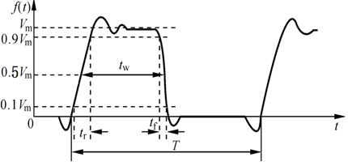
图1脉冲信号参数的定义
（2） 被测脉冲信号可采用基于DDS的任意波形信号发生器产生的信号。

